MANUAL DE OPERAÇÃO
PÁSSARO ELETRÔNICO – 4

O PÁSSARO ELETRÔNICO 4 foi desenvolvido especialmente para criadores de pássaros canoros, tendo por objetivo fazer com que o criador possa configurar o aparelho para que cante da melhor maneira para o seu pássaro. Também um ponto principal foi a qualidade de reprodução, sendo especialmente desenvolvido para melhor atender à audição dos pássaros, procurando produzir uma maior fidelidade do original.

O aparelho tem por objetivo auxiliar a aprendizagem de pássaros canoros, principalmente Curió, Sabiá e Trinca Ferro. De maneira sem igual, este aparelho permite ao criador determinar a configuração ideal para o adestramento de seu pássaro, dando-lhe mais liberdade e agilidade para conseguir o desejado.

Algumas possibilidades de ajustes do aparelho:
- Tempo de canto
- Cantadas para o pássaro, dentro dos limites disponíveis
no cartão SD, podendo ser 1 a 4 ou mais
- Velocidade do canto. -49 a +49
- Tempo que fica cantando. 1 a 99 minutos
- Tempo que fica em pausa. 1 min a 23 horas
- Tipo de pausa:
- Silêncio
- Som de efeito (barulho de água)
- Músicas
- 4 Temporizadores para determinar melhor a faixa de operação do aparelho.
- Relógio de tempo real.
- Volume do canto principal.
- Volume da pausa.
- Agudos.
- Habilitar o alto-falante interno.
- Funcionamento em 110/200V
- Funcionamento com a bateria do carro.

1 – PAINEL FRONTAL

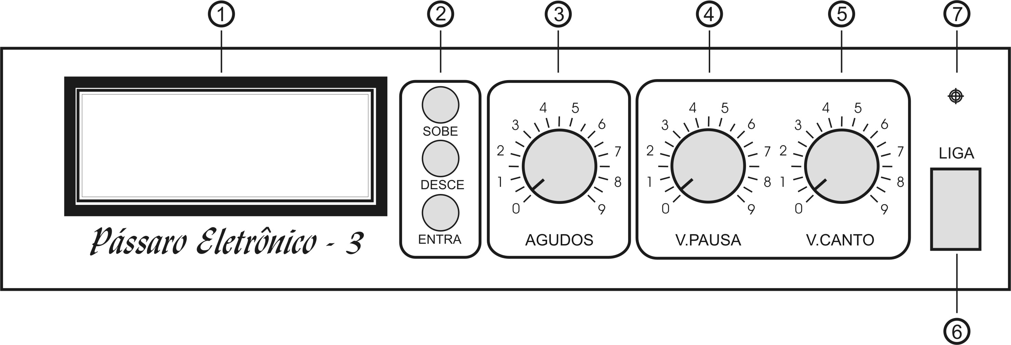

1 – Visor LCD (Cristal Líquido)
2 – Botões para configuração.
3 – Controle de Agudos
4 – Controle do Volume no modo Pausa.
5 – Controle do Volume no modo Canto.
6 – Chave de Liga e Desliga.
7 – Led indicador de funcionamento.

Visor LCD:
Mostra tanto a operação normal como os ajustes necessário.
Quando apertado o botão sobe ou desce na operação normal, ele acende uma luz interna por 30 segundos para que possa ser visível de noite.

Botões para configuração:
Servem para principalmente para fazer os ajustes necessários ao perfeito funcionamento do aparelho.

Controle de Agudos:
Por meio deste potenciômetro, ajuste-se adequadamente o nível de agudos para melhor reprodução do canto, o valor neutro encontra-se no 0, então para a esquerda ocorre uma atenuação, enquanto para a direita, ocorre uma amplificação.

Controle do Volume no modo Pausa:
Usado para controlar o volume do aparelho quando o mesmo se encontra tocando algum som no modo de Pausa, podendo ser sons de água, ou músicas.

Controle do Volume no modo Canto:
Controla-se o nível de som que sai do aparelho quando estiver tocando os cantos do pássaro, permitindo assim um ajuste perfeito dos níveis sonoros dos modos de operação.

Chave de Liga e Desliga:
Por meio desta chave, coloca-se em funcionamento ou desliga-se o aparelho, este interrompe quando estiver ligado à rede de energia elétrica.

Led indicador de funcionamento:
Ficará aceso quando o aparelho estiver em operação, mesmo estando no Modo Timer, o qual tem seu consumo diminuído ao mínimo.
2 – PAINEL TRASEIRO

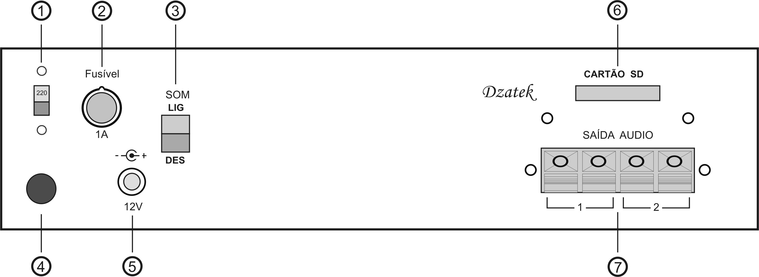
1 – Chave seletora de voltagem 110V ou 220V.
2 – Fusível de 0.5A pequeno.
3 – Chave para habilitar o alto-falante interno
4 – Entrada de energia da rede.
5 – Jack para entrada da energia da bateria do carro.
6 – Entrada para o cartão SD.
7 – Conector para as saídas de áudio.

Chave seletora de voltagem 110V ou 220V.
Permite o ajuste da tensão da rede ao qual o aparelho será ligado.
Nunca coloque a tensão errada, o que fará queimar o aparelho.
Então, antes de ligar à rede, cheque se a voltagem está corretamente selecionada.

Fusível de 0.1A pequeno.
Internamente ao soquete, está um fusível de 0.1A que é para a proteção do aparelho contra eventuais problemas que pode apresentar.
Se o aparelho não ligar, pode se substituir o fusível por um de igual valor, e se de novo queimar, é porque ocorreu algum defeito interno, o qual deverá ser encaminhado para um técnico.

Chave para habilitar o alto-falante interno:
Quando for indesejável que o som saia pelo alto-falante interno, o mesmo pode ser desligado por meio desta chave.

Entrada de energia da rede:
Cabo com o plug para ser ligado à tomada elétrica local.

Jack para entrada da energia da bateria do carro:
Por meio do cabo de conexão especial, pode-se ligar à energia elétrica do carro junto ao jack do acendedor elétrico de cigarros.
O pino central do plug a ser conectado deverá apresentar polaridade positiva, enquanto a externa polaridade negativa.

Entrada para o cartão SD:
Local onde é colocado o cartão que contém o canto do pássaro que se deseja treinar. Nunca troque o cartão com o aparelho ligado, poderá danificar o cartão.

Conector para as saídas de áudio:

Conector para colocar os fios que ligam a alto-falantes externos. Sempre cuidar com a configuração dos alto-falantes para evitar de ter uma impedância abaixo de 4 ohms. No anexo A, alternativas para fazer a conexão dos altofalantes.

Obs: A maioria dos ajustes possíveis é dependente da montagem que foi feita no cartão SD.

Aviso: Este aparelho possibilita tocar arquivos montados no cartão SD de 2 modos, um deles é usando arquivo com nome longo, e o outro modo é uma montagem usando arquivos de nome de 8 caracteres. Mais detalhes no anexo ao final do manual.

3 - FUNCIONAMENTO DO APARELHO

Se o aparelho estiver corretamente ajustado, assim que a chave é ligada, passará a apresentar primeiramente no visor a versão do programa interno, logo após o canto que consta no cartão SD, e então começará a tocar a seqüência do canto pelo período ajustado que pode variar de 1 a 99 minutos (1h 39m) e entrar em pausa também podendo ficar em um período de 1 minuto a 23h e 59 minutos. Isto enquanto um dos timers (temporizadores) estiver habilitado para o funcionamento.
Caso não funcione de acordo, leia o final do manual que comenta a respeito de falhas e soluções.

4 - INICIALIZAÇÃO:
Quando o aparelho é ligado à tomada, pode ocorrer três situações:

4.1 – Inicialização Normal.
Aparece no visor o nome do aparelho e a versão do programa contido nele.
Pássaro – 3
Ver 5.0
ROCA: 12 min._

Se o cartão foi montado com nome de arquivo longo, logo após a tela anterior vai mostrar algo do tipo:
Um exemplo:

TBSNSE->.WAV
16:51 T1 00:16 min._

Neste exemplo, o que é o MODO 1, está sendo mostrado que o cartão SD que está com um canto chamado TBS Nestor 1.wav, entretanto no visor vai aparecer de forma abreviada, e mais a seta, que é indicativo de que o nome é longo.
Na segunda linha do canto esquerdo (16:51), é mostrado o horário atual em horas e minutos registrado pelo aparelho, no meio, T1, indica qual é o temporizador que está ativo. Nesse caso pode ser até 4 temporizadores. Do lado direito (00:16) é a contagem regressiva em horas e minutos do tempo em que o canto do pássaro fica tocando.

No MODO 2, o aparelho mostrará no visor algo como:

CANTOS01
17:30 T4 01:35 min._

Neste caso, o aparelho estará tocando o arquivo de áudio chamado cantos01.wav que aparece na primeira linha do visor. Já na segunda linha, está o horário atual do aparelho (17:30), o temporizador que está ativo (T4) e o tempo que resta para terminar de tocar o arquivo de canto (01:35 = 1 hora e 35 minutos).

Passado o tempo de canto, entrará em operação o tempo de pausa, que no modo 1 mostrará o seguinte visor:

SILENCIO
15:05 T1 09:32

Mesmo que tenha sido ajustado outro tipo de pausa, no caso de arquivos com nome longo só vai funcionar o silêncio. Novamente como no visores anteriores, na segunda linha mostra a hora atual, depois o temporizador ativo e o tempo que resta para a pausa acabar.

Já no MODO 2, poderá aparecer tanto o SILENCIO, EFEITO ou a faixa da música que está tocando, que poderá aparecer algo como MUSICA01, MUSICA02 .... MUSICA99, vai depender de quais arquivos se encontram no cartão.

4.2 – Erro de Cartão:
* ERRO CARTAO *

Quando houver problema com o cartão SD inserido nele, ou faltando, apresenta este aviso, sendo necessária a troca dele.

4.3 – Sistema travado

Algumas vezes a tela no momento inicial pode aparecer vazia, isto pode significar que o cartão não está montado corretamente, ou a configuração do aparelho está com algum parâmetro ajustado fora da faixa permitida para a montagem.
Checar Problemas no final do manual.

***

5 - AJUSTES:

Para o perfeito funcionamento, deverá ser ajustado as várias formas que o aparelho pode operar, para tanto, precisa-se que sejam feitos os ajustes no MENU do aparelho, que deverá ser acessado apertando a tecla ENTRA. Pode ser que não entre imediatamente no MENU, pois a prioridade é tocar o canto, mas insista pressionando o botão, que após alguns segundos será aceito o comando e vai aparecer no visor o início dos ajustes.

Neste modo, vai ser apresentado várias opção de ajustes tanto no menu principal, como nos outros sub-menus. Para cada um segue o descritivo de como proceder e a função de cada ajuste.
Todos os ajustes são feitos usando-se os 3 botões que aparecem na frente do aparelho SOBE - DESCE - ENTRA.
Toda modificação feita por meio destes ajustes, quando é selecionada a opção SAI dos menus, as modificações serão salvas no aparelho de tal forma que mesmo desligado não é perdida.

5.1) Menu Principal
Programa 1
2_

Neste menu encontramos as seguintes categorias de ajustes:

- Programa 1
- Programa 2
- Programa 3
- Programa 4
- Horário 09:47
- Velocidade 0
- SAI

a) Menu Programa 1, 2, 3 e 4

Canto numero
2_

Ajustes referentes ao canto que vai tocar no temporizador apropriado, para o Programa 1 é o temporizador 1, para o Programa 2 é o temporizador 2, e assim por diante. Cada um desses 4 programas tem as seguintes opções:

a1) Canto numero
a2) Pausa numero
a3) Tempo de Canto
a4) Tempo de Pausa
a5) Hora Liga
a6) Hora Desliga
a7) Menu Anterior
a8) SAI

a1) Canto Numero
Determina qual é o arquivo de cantos que será tocado no horário desse temporizador. Poderá ter mais de 4 arquivos de cantos gravados no cartão, um deles deverá ser escolhido para tocar, sendo que para os temporizadores ou programas que não forem utilizados, deixa-se esse ajuste em ZERO.
Uma vez que aperta-se o botão ENTRA, fica aparecendo no visor com o quadrado preto após o numero da segunda linha piscando:

Canto numero
1█

Nesse momento, com os botões SOBE e DESCE ajusta-se o número do arquivo de cantos que vai tocar no horário.
Uma vez determinado o número, aperta o botão ENTRA. Vai ficar aparecendo o mesmo visor, só que vai parar de piscar o quadrado preto. Apertando agora o botão DESCE, vamos para outra configuração.

a2) Pausa número
Ajusta-se o tipo de pausa que vai querer que toque após o canto neste horário de temporizador.

Pausa numero
1

A pausa que poderá ser escolhida é a 0 (zero) que é o silêncio, a 1 que é o EFEITO, o qual vai depender que som será gravado nesse arquivo, normalmente é barulho de água, e por fim o número 2 que vai tocar a sequência de músicas gravadas nos arquivos musica01.wav a musica99.wav. Toda vez que voltar para o tempo de pausa, vai continuar do último arquivo tocado, ou seja se na outra vez parou no arquivo musica35, agora vai começar na musica36.
Para o caso de arquivo de canto com nome longo, e fora dessa especificação, somente poderá se a Pausa número 0 (silêncio).
Para ajustar o numero da pausa, o procedimento é o mesmo do ajuste de Programa.

a3) Tempo CANTO

Tempo de Canto
25 minutos

Determina o tempo que o aparelho ficará tocando a seqüência de cantos.O ajuste pode ser feito com o valor de 1 a 99 minutos, que no máximo dará um tempo tocando de 1h e 39 minutos. Para ajustar, primeiro usa o botão ENTRA, o que aparecerá um quadrado preto ao lado do minutos, e então usa-se os botões SOBE, DESCE para ajustar o tempo e para finalizar o ENTRA.

a4) Tempo PAUSA

Tempo de Pausa
05:30

Determina o tempo que o aparelho ficará no modo de PAUSA conforme escolhido no menu a2. O ajuste pode ser feito com o valor de 1 minuto a 23 horas e 59 minutos, sendo que a prioridade é o horário do temporizador. O procedimento de ajuste é o mesmo do Tempo de Canto.

a5) Hora Liga

Hora Liga
06:30

Nesta opção ajusta-se o horário que este programa irá ser ligado, ou seja, vai começar a tocar o canto e depois a pausa. Sempre deverá ser usado o Programa 1 para o primeiro horário após a meia noite ou zero horas, e na ordem os outros programas para os outros horários na sequência.

Para o ajuste desse horário, aperte o botão ENTRA, e aparecerá o seguinte visor:

Hora Liga
06

Apertando mais uma vez o botão ENTRA, uma caixa preta vai ficar piscando ao lado do número da hora, no caso 06. Agora com o botão SOBE e DESCE, ajuste a hora que deseja que o programa comece. Terminado o ajuste, aperte novamente o botão ENTRA, e a caixa preta vai sumir, e o horário estará ajustado.

Apertando agora o botão DESCE vai aparecer o seguinte visor:
Minuto Liga
36

Vai ser usado o mesmo procedimento para ajustar os minutos do horário inicial do temporizador de como foi feito o ajuste da hora.

Apertando novamente o botão DESCE, tem o visor:

Menu Anterior

Se apertar o botão ENTRA, voltará para o visor de ajuste do horário de ligar o temporizador.

Apertando o botão DESCE novamente, sem ter apertado o botão ENTRA, vai aparecer o visor

SAI

Se apertar o botão ENTRA agora, ele vai terminar o menu de ajustes, salvar as modificações feitas e voltar para a operação normal do aparelho, o qual para funcionar corretamente após os ajustes, deverá ser desligado a chave frontal, e após 2 segundos ligado novamente.
-----AGUARDE-----
Salvando DADOS

a6) Hora Desliga

Será o mesmo procedimento do horário de ligar o aparelho, só que neste caso será o horário que irá ser desligado o aparelho, ou seja, vai parar de executar o canto e a pausa, ficará em silêncio e o visor desligado até que o próximo horário de ligar for alcançado.

Hora Desliga
20:00_

a7) Menu Anterior:

Menu Anterior

Se apertar o botão ENTRA, voltará para o visor de ajuste do menu principal para escolher alterar outro parâmetro.

a8) SAI:
SAI

Se apertar o botão ENTRA agora, ele vai terminar o menu de ajustes, salvar as modificações feitas e voltar para a operação normal do aparelho, o qual para funcionar corretamente após os ajustes, deverá ser desligado a chave frontal, e após 2 segundos ligado novamente.
-----AGUARDE-----
Salvando DADOS

***

e) Horário

Horario 11:26
11:25_

Nesta opção ajusta-se o relógio interno do aparelho. Deverá ser feito este ajuste para o perfeito funcionamento do aparelho conforme os ajustes dos Timer, para que possa atuar corretamente nos horários pré-estabelecidos.

e1) Hora

Hora
11_

Aperte o botão ENTRA e vai aparecer o visor com um quadrado preto piscando após o número:
Hora
11█

Poderá então ajustar a hora com os botões SOBE, DESCE e para finalizar o ENTRA.
Depois de ter apertado o botão ENTRA, o visor mostra a hora sem a caixa preta, e apertando o botão DESCE aparece o visor:

e2) Minuto
Minuto
30

Esta é a opção para fazer o ajuste dos minutos. Para ajustar primeiro usa o botão ENTRA o que vai mostrar o visor:

Minuto
30█

Ajuste os minutos usando os botões SOBE, DESCE e para finalizar o ENTRA.
Depois de ter apertado o botão ENTRA, o visor mostra a hora sem a caixa preta, e apertando o botão DESCE aparece o visor:

Menu Anterior:

Menu Anterior

Se apertar o botão ENTRA, voltará para o visor de ajuste do menu principal para escolher alterar outro parâmetro.

SAI:

SAI

Se apertar o botão ENTRA agora, ele vai terminar o menu de ajustes, salvar as modificações feitas e voltar para a operação normal do aparelho, o qual para funcionar corretamente após os ajustes, deverá ser desligado a chave frontal, e após 2 segundos ligado novamente.
-----AGUARDE-----
Salvando DADOS

***
f) Velocidade

Ajuste da velocidade do canto (pitch), podendo-se variar de - 49 até + 50, onde a velocidade padrão se encontra no 0 (ZERO). Para ajustar usa-se os botões SOBE, DESCE e para finalizar o ENTRA.

Velocidade
0_

Usando o botão ENTRA, vai aparecer o visor do ajuste:

Velocidade
0█

Com os botões SOBE e DESCE, ajuste o valor da velocidade, e depois use o botão ENTRA para armazenar o valor. Depois use o botão DESCE para ir ao visor:

g) SAI

SAI

Nesta opção, todas as configurações alteradas neste processo serão salvas na memória do aparelho e salvas mesmo que o aparelho seja desligado. Para que sejam salvos as modificações na configuração, aperta-se o botão ENTRA e o seguinte visor vai aparecer:

O visor que mostrará:
-----AGUARDE-----
Salvando DADOS

Assim fica concluída a operação de programação de funcionamento do aparelho. Depois de dada a função SAI, o aparelho deverá ser desligado e ligado novamente, para que as configurações sejam ativadas corretamente.

INFORMAÇÕES ÚTEIS

Quando for instalar alto-falantes externos, não coloque uma impedância menor do que 4 ohms. Deve-se fazer associações de alto-falantes de tal maneira que não esteja abaixo dessa impedância, o qual, conforme o volume usado pode levar a queima do aparelho.

ALERTAS

Sempre que houver uma trovoada com relâmpagos, desligue o aparelho da tomada para evitar que surtos de tensão venham a danificar o aparelho, não adianta somente deixar a chave desligada, deve-se desconectar o aparelho da tomada.

Não coloque capas ou objetos em cima do aparelho para não prejudicar a dissipação do calor interno.

Nunca troque o cartão com o aparelho ligado, poderá danificar o cartão SD.

PROBLEMAS

Colocou o cartão SD e o aparelho fica mostrando:
* ERRO CARTAO *

Ou o cartão não foi corretamente inserido no conector, ou está com os contatos sujos, ou foi reescrito ou apagado, ou é incompatível com o aparelho.
- Recomendação: Troque o cartão SD por outro devidamente gravado para o aparelho.

Quando aperto o botão ENTRA, o aparelho não responde.

Como foi programado para melhor desempenho quando está tocando as cantadas do pássaro, a função do botão fica para segundo plano, o qual poderá demorar até atender, então se persistir, após alguns segundos vão entrar na opção de MENU, se mesmo assim não entrar, ligue e desligue o aparelho e tente de novo.

Quando troquei o cartão entrou no Menu e Configuração e não consigo ajustar para que toque.

- Existe um procedimento para colocar a configuração no modo PADRÃO:
1 - desligue o aparelho na chave geral.
2 - aperte algum botão de configuração, SOBE, DESCE
ou ENTRA, e fique apertando.
3 – ligue a chave geral, mantendo o botão apertado.

Vai mostrar no display:

Valores Config.
**** padrao ****

4 – Pode soltar o botão de configuração e aguarde o inicio do canto, após deverá apertar o botão ENTRA para alterar a configuração conforme a preferência.

O aparelho não liga, não acende o indicador de ligado.

- Recomendação: Observe se a tomada a qual está ligado o aparelho está com energia, ligue e desligue a chave de energia algumas vezes.

Com o aparelho desligado da tomada, cheque se o fusível na parte traseira do aparelho está aberto, caso esteja, providencie a troca por um valor idêntico de 0.1A ou 100mA.

Ligo o aparelho, ele fica tocando dois minutos e aparece desligando no visor LCD, e depois apaga o LCD e fica mudo..

- Recomendação: Entre no menu de configuração e cheque se o horário está corretamente ajustado e se os timers (temporizadores) estão corretamente configurados.

Toda vez que ligo o aparelho ele está com o horário errado.

- Recomendação: Peça para um técnico trocar a pilha interna do relógio, é a mesma que é usada no computador, CR2032.

Ligo o aparelho mas não sai som nenhum.

- Mude o ajuste feito nos potenciômetros de volume, e cheque a chave de habilitação do alto-falante interno na traseira do aparelho.

Anexo A:

Como gravar o cartão SD.

Necessariamente o cartão deverá ser formatado no sistema FAT32, e os arquivos gravados nele deverão estar desfragmentados, para conseguir isso, primeiro monte toda a estrutura do cartão numa pasta do computador, insira o cartão SD no leitor, formate o cartão em FAT32 (Tamanho de unidade de alocação = 4096) e depois passe primeiro os arquivos de canto, depois o do efeito, e depois os arquivos de músicas.

Todos os arquivos de áudio deverão estar no formato Windows PCM (WAV). Para melhor funcionamento do aparelho e aproveitamento de espaço, é recomendável que os arquivos de áudio sejam MONO, e não ESTEREO como normalmente são gravados.

Modos de funcionamento em função da gravação do cartão:

MODO 1: SIMPLES
Quando for gravado um cartão SD com o arquivo de canto, mas este arquivo tem um nome longo, como por exemplo:
Prata TBS Balneareo.wav
O Aparelho vai tocar o arquivo durante o tempo ajustado para o canto.
Se o aparelho foi ajustado para tocar 20 minutos, e o arquivo só tem 5 minutos de áudio, ele vai ficar tocando até chegar no tempo ajustado no aparelho, vai esperar finalizar a cantada, e vai passar para a pausa SILÊNCIO.
No mesmo caso anterior, só que o arquivo de áudio tem 30 minutos gravado, o aparelho chegando em 20 minutos vai esperar terminar a cantada e passa para o tempo de pausa.

MODO 2: COMPLETO
Neste caso será gravado os arquivos de áudio com determinados nomes, e dessa forma pode-se usar todo o potencial do aparelho.
Os nomes dos arquivos dos cantos deverá ser:
cantos01.wav
cantos02.wav
cantos03.wav
cantos04.wav
Esses arquivos poderão conter arquivos em amostragem diferente um do outro, ou seja, poderá ter:
cantos01 = 88.2k qualidade ao vivo.
cantos02 = 44.1k qualidade cd.
cantos03 = 48k qualidade dvd
cantos04 = 56k qualidade alta.
Como também todos os arquivos podem ter a mesma qualidade, ou ser apenas 1 arquivo gravado no cartão.
Também é interessante conter um arquivo chamado:
efeito01.wav
Normalmente grava-se 5 minutos de barulho de água como efeito, mas pode ser conforme o gosto.
E também no cartão será gravado uma sequência de músicas em wav, com os nomes:
musica01.wav
musica02.wav
musica03.wav
até
musica99.wav
Com esses arquivos no cartão, poderá fazer a configuração do aparelho para funcionar conforme exemplos:

Exemplo 1:
Temporizador 1
Liga 06:00h e Desliga 20:00h
Toca 10 minutos do cantos01
Toca 20 minutos de músicas.

Exemplo 2:
Temporizador 1
Liga 02:00h e Desliga 05:30h
Toca 10 minutos do cantos01
Toca 20 minutos de silêncio

Temporizador 2
Liga 06:00h e Desliga 11:50h
Toca 15 minutos do cantos03
Toca 30 minutos de musicas

Temporizador 3
Liga 12:00h e Desliga 18:30h
Toca 20 minutos do cantos02
Toca 20 minutos de efeito

Temporizador 4
Liga 19:00h e Desliga 23:00h
Toca 10 minutos do cantos01
Toca 20 minutos de silêncio

E outras combinações com 2 ou 3 temporizadores.

Anexo B:

Nova função arquivo programa.txt

A partir da versão 5.4, foi adicionado a possibilidade de carregar a configuração do aparelho por um arquivo gravado no cartão chamado “programa.txt”.
Nesse arquivo vai a configuração que você pretende usar para o aparelho. Com o mesmo cartão, você pode configurar automaticamente vários aparelhos com o mesma programação.

No arquivo terá algo parecido com isso no caso de usar 2 timers (2 faixas de horários):
#canto,pausa,tempo canto,tempo pausa,hora liga,hora desliga
1,2,15,00:30,05:00,06:30
1,2,15,00:30,20:00,21:00
0,0,00,00:00,00:00,00:00
0,0,00,00:00,00:00,00:00

Caso usar 4 timers (4 faixas de horários):
#canto,pausa,tempo canto,tempo pausa,hora liga,hora desliga
2,0,10,00:20,04:00,07:55
1,1,20,00:40,08:00,12:00
1,2,20,01:00,13:00,18:55
1,0,20,00:20,19:00,22:00

A primeira coluna, que é a do “canto” vai depender de quantos arquivos cantos??.wav você tem gravado no cartão. Dependendo da faixa que quer, é o número que será nessa coluna no programa que deseja tocar.

Na segunda coluna, que é a “pausa”, vai ser 0 para silêncio, ou pode ser 1 para tocar barulho de água (toca o arquivo “efeito01.wav”), e a opção de colocar o número 2, vai tocar a sequência de músicas gravadas no cartão.

Na terceira coluna, que é “tempo canto”, vai ser colocado o tempo em minutos, de 01 a 99.

Na quarta coluna, que é “tempo pausa” vai ser colocado o tempo de pausa que vai tocar no horário selecionado, onde deverá ser escolhido de 00:01 (1 minutos) até 23:59 (23 horas e 59 minutos).

Na quinta coluna, “hora liga”, deverá ser colocado o horário que o aparelho começará a tocar a faixa de canto e a pausa. Colocar em horas : minutos.
Na sexta coluna, “hora desliga”, deverá colocar o horário que será desligado aquela programação. Colocar em horas : minutos.

Procedimento para carregar a configuração por arquivo.
Após gravar esse arquivo no cartão, que deverá estar com o nome programa.txt, deverá ser feito o seguinte procedimento para carregar essa configuração.
Com o cartão colocado no slot, e o aparelho DESLIGADO, segure o botão SOBE e mantenha apertado.
Ligue o aparelho, segurando o botão SOBE.

Vai aparecer os dizeres iniciais, da versão do aparelho.

Passaro - 3
Ver. 5.4

Após aparece que está carregando as configurações inicias.

Valores config.
**** padrão ****

Por fim, se tiver o arquivo programa.txt, vai mostra que carregou do arquivo.
Programas
Arquivo TXT

Caso faça esse procedimento sem ter o arquivo no cartão, ele vai aparecer que carregou a
configuração PADRÃO do aparelho.

Programas
** PADRAO **

Anexo C:

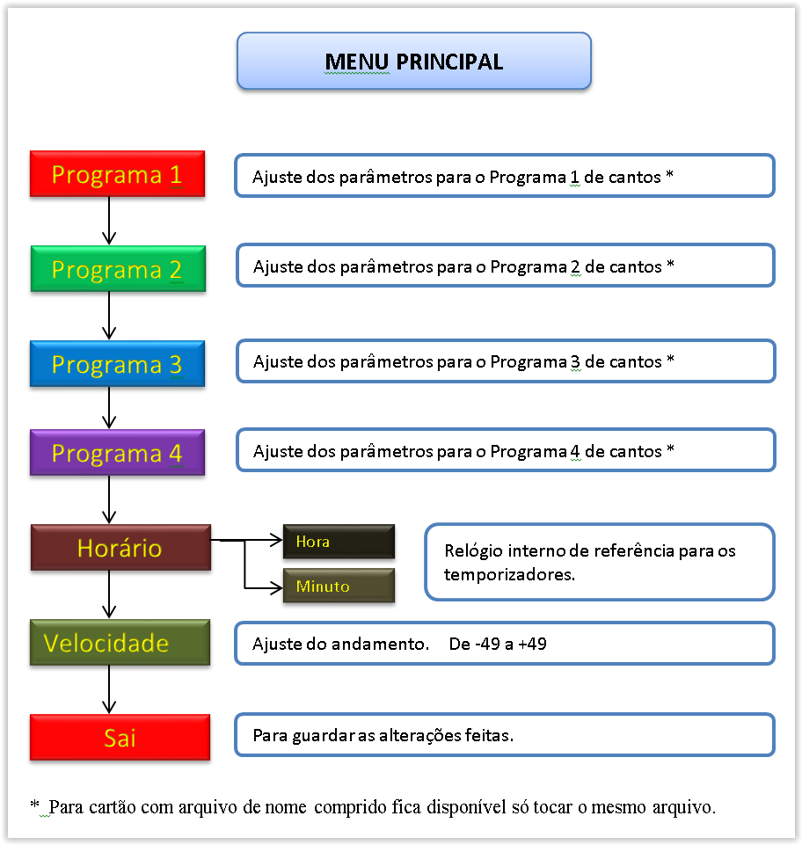

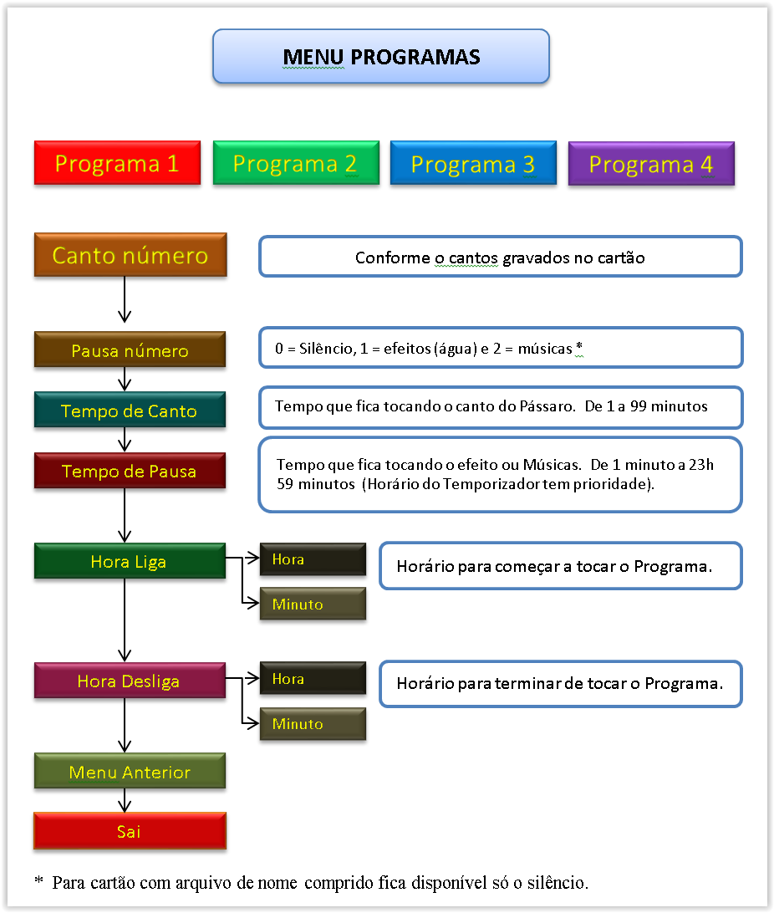

Anexo D:

Associação de alto-falantes.

Para que possa ter um rendimento adequado do som com o aparelho, existem várias associações possíveis para conseguir um funcionamento adequado do sistema de som.

Convém sempre ter em mente, que o mínimo da impedância que pode ser colocada na saída do aparelho é de 2R ( 2 Ohms).

Para calcular de quanto vai ser a impedância final que o aparelho vai enxergar, vamos conhecer como é feita a associação dos alto-falantes e os valores de impedância que irão ser enxergados pelo aparelho.

Associação em Paralelo

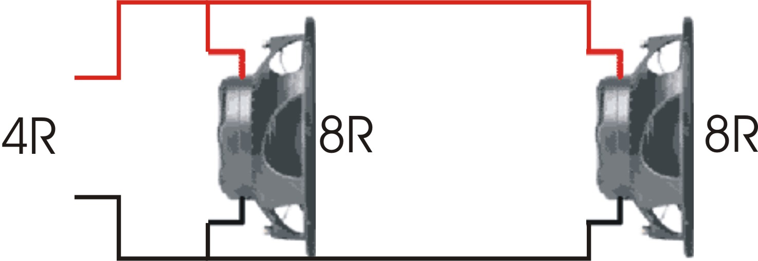

Como na combinação acima, ligamos dois alto-falentes em paralelo, onde cada um deles é de 8 Ohms, o que resulta como valor final para o aparelho é de 4 Ohms. Se fosse colocado 3 alto-falantes em paralelo, o resultado final seria: 8R / 3 = 2,67R

Associação em Série
Na associação em série, o resultado final sempre será maior que o valor do maior alto-falante, conforme o exemplo:

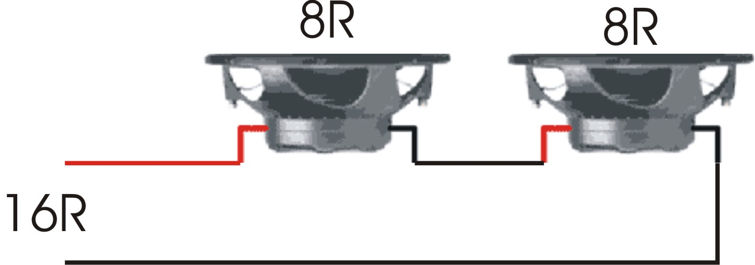

Como resultado para o aparelho, a impedância final que será enxergado é de 16 Ohms.

Associação Série – Paralelo
Já nessa associação, pode-se ter como resultado final a mesma impedância de um alto-falante, ou seja, pode-se ligar quatro alto-falantes sem problemas para o aparelho, pois ele enxerga como se fosse somente um.

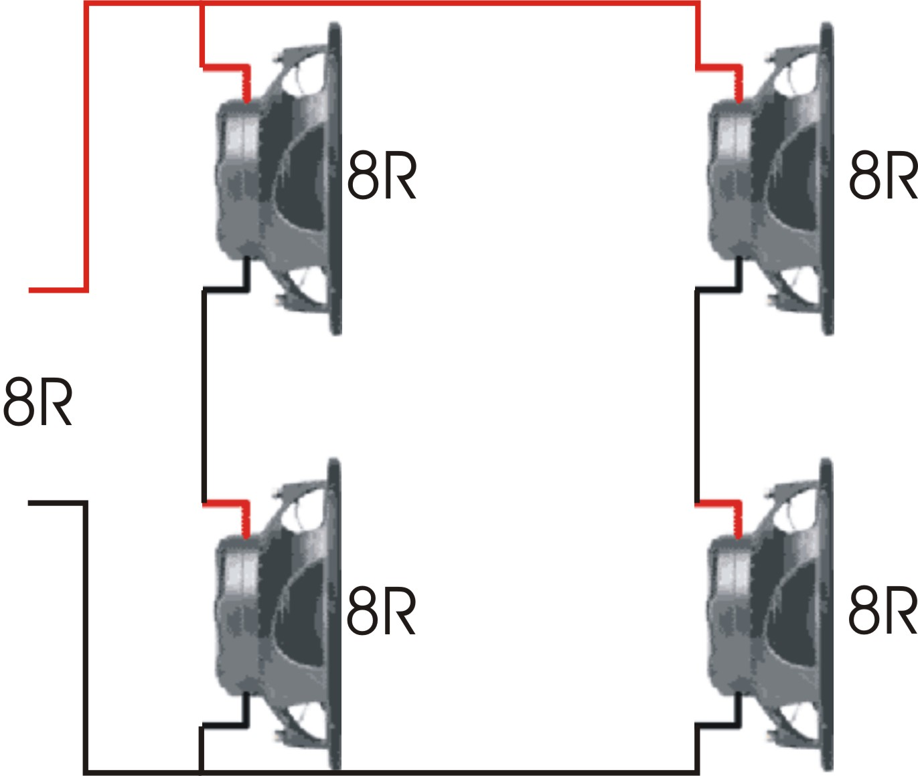

Lembre-se que se o alto-falante interno do aparelho estiver ligado, deverá ser contado como um alto-falante em paralelo de 8 Ohms. Então em cada saída, poderá ainda acoplar um equivalente de 8 Ohms, caso deseje usar mais 4 alto-falante, pode fazer a associação série – paralelo de forma a conseguir os 8 ohms e ligar em uma saída do aparelho.
No caso de usar caixas acústicas com regulador de volume, deverá de preferência ser usado em paralelo, não ultrapassando o número de 4 caixas de 8 Ohms cada.

Mais informações dos cantos em:
www.passaroeletronico.com.br
email: curioeletronico@gmail.com

CERTIFICADO DE GARANTIA
Pássaro Eletrônico 3

Internamente o aparelho possui um número de série, que é a referência do mesmo para registros.
1 – Pássaro Eletrônico, assegura ao cliente da nota fiscal uma garantia de 30 dias, mais 90 do CDC sobre o objeto acima descrito, contada a partir da data de emissão da nota fiscal.
2 – Essa garantia cobre somente os defeitos de funcionamento das peças e componentes dos equipamentos descritos nas condições normais de uso – de acordo com as instruções do manual de operação que acompanha o mesmo e que é fornecido pelo fabricante. É excluído da garantia o fusível e transformador, que são sinais claros de sobretensão, seja por raios ou outras variações que podem ocorrer na rede de energia elétrica local. Se o local sofre de oscilações, é necessário colocar um estabilizador e uma proteção DPS.
3 – Essa garantia ficará automaticamente cancelada se os equipamentos vierem a sofrer reparos por pessoas não autorizadas, receber maus tratos ou sofrer danos decorrentes de acidentes, quedas, variações de tensão elétrica e sobrecarga acima do especificado, ou qualquer ocorrência imprevisível, decorrentes de má utilização dos equipamentos por parte do usuário ou por parte de natureza.

Pássaro Eletrônico

